**科技部**

**科技突圍(Breakout)實驗專案-伴隨計畫**

**委外專業服務案**

採購案號：107s-018

**「身心障礙者友善搭公車需求」**

**專案計畫規劃書**

**執行期間：中華民國107年10月24日至108年10月23日**

**執行單位：財團法人工業技術研究院**

**中華民國2019年4月19日**

**目錄**

壹、 專案計畫緣起 1

一、 政策依據 1

二、 背景與現況 3

二、 需求及科技供給分析 10

貳、 願景與目標 20

參、 專案特色 21

一、 與既有研究成果之差異性 21

二、 與各地方政府既有專案計畫之比較 22

肆、 專案執行策略 24

一、 研究議題與績效指標 25

二、 執行方式 29

三、 組建評審團全程伴隨 31

伍、 計畫期程與經費需求 34

一、 計畫期程 34

二、 經費需求 34

陸、 預期效果及影響 35

柒、 參考文獻 36

# 專案計畫緣起

展望未來社會發展，運用社會需求引導創新活動已成為主要的科技創新趨勢之一。也就是說，藉由掌握社會需求，引導創新研發活動的推展，以強化科技在未來運用的可行性，並創造商機，近年已被許多國家政府採納作為推動創新研發計畫徵集的起源，同樣的，台灣在社會需求的問題上，如何連結研發與創新也漸漸受到關注。爰此，科技部規劃「科技突圍(Breakout)實驗專案」(以下稱本專案)，並創建科技突圍網路平台，希望透過bottom-up的方式，由「全民提案力」及「學研解題力」進行對接，廣徵社會需求，引導創新研發活動的推展，以強化科技在未來運用的可行性。

科技突圍顧名思義就是「用科技突破社會重圍」，無論科技再進步、再創新，其目的始終是為滿足解決社會所遇到的種種問題，因此政府的科技政策及計畫不在以推動基礎研究以及技術開發為主外，應注入創新作為讓科技蘊含溫度，並貼近人民生活與社會需求，故本專案將以掌握不同社會需求、鏈結大眾感知力及貼近社會之核心，找尋具原創性之科技研究方法解決問題，進而落實科技以人為本為出發點。

## 一、 政策依據

本專案規劃之政策依據，主要係依據：

（一） 國家科學技術發展計畫（民國106年-109年）及科學技術白皮書（民國104年至107年）：

依全國科技會議共識及結論所提出、作為我國科技政策與推動科技研發依據的「國家科學技術發展計畫（民國106年-109年）」中，強調落實總體目標「強化科研創新生態系」的策略重點之一，便是學研創新量能應鏈結社會發展與產業需求；且為激發創新的成長動能，政府將特別重視學術研究的社會責任，積極推動產業需求與社會福祉的技術研發，發揮學研研發成果的價值與效益。

此外，在民國104年至107年版的「科學技術白皮書」，由跨部會提出的政府科技施政措施中，「幸福多元社會」為政策目標之一、強調聚焦應用科技研發成果，滿足社會多元安全需求，營造幸福安心環境，建構人本觀念的安全舒適環境。

（二） 科技部重大政策之施政重點：

依科技部2018年公布的重大政策施政重點，為強化科學體系的研究主題選擇機制，推動我國社會發展重大議題及對經濟社會福祉有貢獻的科技研究，將規劃推動具創新挑戰及實用價值的專案研究計畫，引領學者深入探討及尋找解決方案，以回應經濟發展、民生福祉和生命安全等需求。

爰此，本計畫配合科技部施政需求，規劃執行「實驗專案」，進一步系統性的瞭解社會需求的痛點及分析科技供給，並規劃推動具創新挑戰及實用價值的實驗專案，預計共執行三項專案：107年9月啟動的第一個執行專案為「研發整合漸凍症病友智慧溝通系統」，另二個專案則由本計畫建置對社會大眾開放的平台網頁廣徵需求所產出。平台自107年12月28日上線後，展開為期一個月開放民眾提案與附議，共獲30項提案，總計72,737次熱情的附議數。提案截止後，科技部藉由召開跨領域專家座談會，收斂專家意見及多元化審查標準，並考量到提案內容的「科技可行性」、「社會影響性」、「價值創造性」、「跨域整合性」、「解決時效性」、和「附議票數」，進行提案之整體評估，就不同面向進行討論與評選。在經過熱烈討論後，共有四案進入第二輪之決選，並以「科技可行性」、「社會影響性」為最終考量，認為應以整合現有科技和技術之實際應用以及社會影響為優先。

經審慎評估後，由「身心障礙者友善搭公車需求」、「偏鄉早療跨領域專業整合平台」兩項提案入選為後續應執行需求轉譯規劃之實驗專案。實驗專案的規劃推動具有創新挑戰及實用價值，可將「全民提案力」及「學研解題力」對接，並引導創新研發活動的推展，強化科技解決社會需求及在未來運用的可行性。本專案計畫規劃書，主要是針對獲選的「身心障礙者友善搭公車需求」提案，提出未來執行的規劃構想。

## 二、 背景與現況

依2015年底行政院公布新修正《身心障礙者權益保障法》第五條，「身心障礙者」係指因法條中明列的「…各款身體系統構造或功能，有損傷或不全導致顯著偏離或喪失，影響其活動與參與社會生活，經醫事、社會工作、特殊教育與職業輔導評量等相關專業人員組成之專業團隊鑑定及評估，領有身心障礙證明者」；而從衛福部公布2019年統計數字可看到，目前我國身心障礙者人數約117萬人，其中又可細分是視覺、聽覺、語言、肢體、智能等不同失能族群或因患病而造成的身心障礙。但也因其失能狀況不一、所需之協助搭公車的科技解決方案亦有差異，實難以為期一年以內的實驗專案滿足到所有身心障礙者之需求；因此，本實驗專案在經與原提案人釐清需求及與科技部評估討論後，聚焦為目前具迫切性與挑戰性的重度視覺障礙者搭乘公車需求、研擬所需科技解決方案。

* + 1. **「視覺障礙者」的定義、人數及居住地分布**

「視覺障礙者」(以下稱視障者)並非單指眼睛看不到、完全喪失視覺者；依衛福部定義的視覺障礙為「先天或後天原因，導致視覺器官之構造或機能發生部分或全部之障礙，經治療仍對外界事物無法（或甚難）作視覺之辨識而言」。身心障礙之核定標準，視力以矯正視力為準，經治療而無法恢復者。

在2017年衛福部修訂公布的「身心障礙者鑑定作業辦法」第五條附表二：身心障礙類別、鑑定向度、程度分級與基準，將視覺功能障礙程度依下表所列基準分為三級：

**表1 視覺功能障礙程度分級與基準**

|  |  |
| --- | --- |
| 障礙程度 | 基準 |
| 1級 | 1.矯正後兩眼視力均看不到 0.3，或矯正後優眼視力為0.3，另眼視力小於0.1(不含)時，或矯正後優眼視力0.4，另眼視力小於0.05(不含)者。  2.兩眼視野各為20度以內者。  3.優眼自動視野計中心30度程式檢查，平均缺損大於10dB(不含)者。 |
| 2級 | 矯正後兩眼視力均看不到0.1時，或矯正後優眼視力為0.1，另眼視力小於0.05(不含)者。  2.優眼自動視野計中心30度程式檢查，平均缺損大於15dB(不含)者。 |
| 3級 | 1.矯正後兩眼視力均看不到0.01(或矯正後小於50公分辨指數)者。  2.優眼自動視野計中心30度程式檢查，平均缺損大於20dB(不含)者。 |

資料來源：衛福部（2017）

表中所列的級別1一般被稱為輕度、2級為中度、3級則為重度，各級別條件只要符合其中一項即可；例如級別3條件，若符合矯正後兩眼視力均看不到0.01(或矯正後小於50公分辨指數)者，即為重度視障者。

又，依衛福部公布之統計數據，近十年(2008-2018)的全國視障者及身心障礙者的人數變化可參見圖1：全國視障者人數由2008年的55,569人微增至2018年的56,582人；但其占全國身心障礙者的比例則由2008年的約5.3%、2012年的約5.1%，降至2018年的4.8%。而從視障者人數分布的前三個縣市別來看，則以新北市7,759人最多、高雄市6,903人居次、排名第三的則為台北市6,179人，全台約1/4的視障者居住在雙北市。

資料來源：衛福部（2018）

**圖1 2008-2018年全國視障者及身心障礙者人數統計圖**

* + 1. **提案背景**

視障者因其視覺功能的（部份）喪失，而導致其在獨立行動能力上的欠缺，無論在生活空間、學習管道、人際互動與社會資源的應用皆無法像一般人一樣取之容易用之自如，甚至於在自我實現機會上亦受到極大程度的限制與障礙。因此，對視障者而言，「行動自主」是其重建尊嚴與自信心的首要關鍵[1]。

本案提案人為重度視障者，在其上網提出的需求徴求提案說明中提及：「行」的自由且便利，關係身心障礙者生活的各方面。現在捷運、火車及高鐵都建構友善身障者通行的環境，而在分布最廣的公車上，仍有改善的需求。

前述說法主要是因現今多數縣市的大眾交通運輸工具仍以公車為主，以全國約1/4視障者所居住的雙北市而言，公車網絡的布建稠密，理應為多數視障者尋求教育、工作和社會連結時，經濟負擔較輕的首選移動交通工具選擇。但實際上，視障者卻常因候車時無法清楚了解公車動態，並經常在此過程中受傷，增加其恐懼和焦慮，而降低其在無人陪伴下、獨立外出搭乘公車之意願，「行動自主」深受限制與防礙，亟待科技提出輔助產品或解決方案，提供其必要的保護與運輸服務，維護其享受公共運輸便利性之權益。

* + 1. **現況說明**

1. **目前情境與問題**

從使用/需求者端來看，在我國目前若視障者獨自出門搭公車，多會先在查詢確認欲搭之車次後預做牌子，上面寫欲搭乘公車路線號碼，待視障者抵達公車站之後，再用APP查詢公車將到站時間，並在時間靠近時再舉牌，情境如下圖2由網頁新聞截取圖片所示，請公車司機將車停到所在位置附近，然後上車。

但該解決方案的缺點是：

* 缺乏機動性：視障者只能預先決定好路線，而無法機動性的改變搭車需求；
* 具高危險性：視障者靠近路邊舉牌、尤其是在交通繁忙之區，視障者在無法辨識交通狀況時，有一定之危險性；
* 需求易被忽略：
* 被公車司機忽略：

公車司機在路況壅塞時，較難注意到公車候車亭有視障者候車舉牌，可能自己所駕駛之車輛為該視障者欲搭乘之班次，而會忽略，或待發現時，卻可能司機無法切入外側車道進入公車停車區。另種可能情形是部份司機有載客準時到班的壓力，在擔心可能因協助視障者上車而延誤準點開車，因此選擇性的直接忽略視障者舉牌候車之需求。

* 被同時候車的其它人忽略：

在以上可能被公車司機忽略情境下，候車視障者若不開口主動請求旁人協助（假設有旁人），則可能發生多班可搭公車班次皆過站不停，而導致久候卻仍無法上車的困境（<https://www.ettoday.net/news/20180105/1086812.htm>）

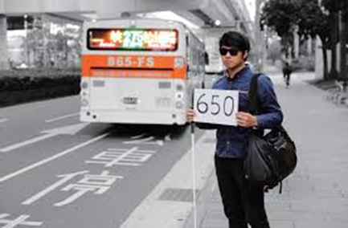

資料來源：網路截圖

圖2現行視障者搭公車方式圖示

1. **現行市公車協助身障者搭車作法－以台北市為例**

而從服務供給端-公車業者目前提供協助身障者搭車的設計服務，若以台北市為例，主要包括下列項目：

(1)自動車內到站廣播

公車內均設置廣播設備，會用聲音說明即將到達的車站名稱，視障者可了解自己是否需要準備下車。公車司機會安排身障者坐在前排座位，就近協助身障者下車，故現在身障者下車並無太大問題。

(2)自動車外到站廣播

少數公車設置車外自動廣播設備，會用聲音說明到站公車的公車業者名稱、公車路線及行駛方向，視障者可了解自己是否要上車。在**車聲較大的公車站會聽不到廣播的聲音，公車停靠位置不能離身障者太遠，加上此系統需要公車司機有停車才會啟動，如果司機不知道身障者要上該輛公車就無法發揮效果。故此廣播還需其它系統協助才能解決身障者搭公車的問題。**

(3)公車站愛心燈號

目前部分公車站/亭設有愛心燈號，使用者按下按鈕打開燈號，指示公車司機停車，具有輪椅圖案的燈號會在三分鐘後自動關閉。但在**陽光下司機難以看清燈號，加上開啟後會要求所有路線的公車都要停下，造成站前道路堵塞。燈號的設計沒有語音提示，無法讓視障者操作，故愛心燈號並未解決身障者搭乘公車的課題。**

(4)等公車APP

台北市有多種等公車APP應用軟體，可查詢公車動態與到站時間，舉如目前視障者常用的「台北等公車APP」，可了解公車是否即將進站（圖4），並在公車快進站時，可舉牌請公車停車。

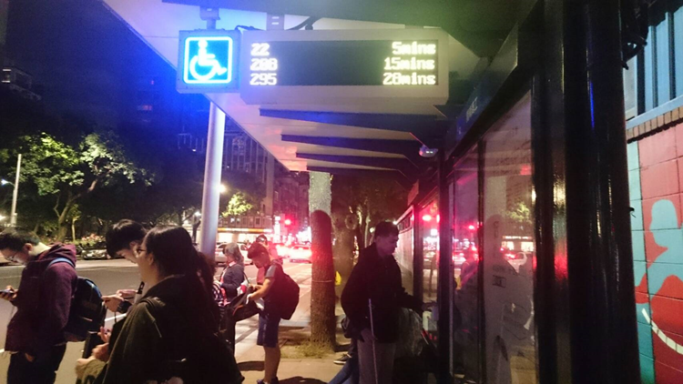

資料來源：此案提案人陳璽帆提供

圖3 台北市公車站的愛心燈號

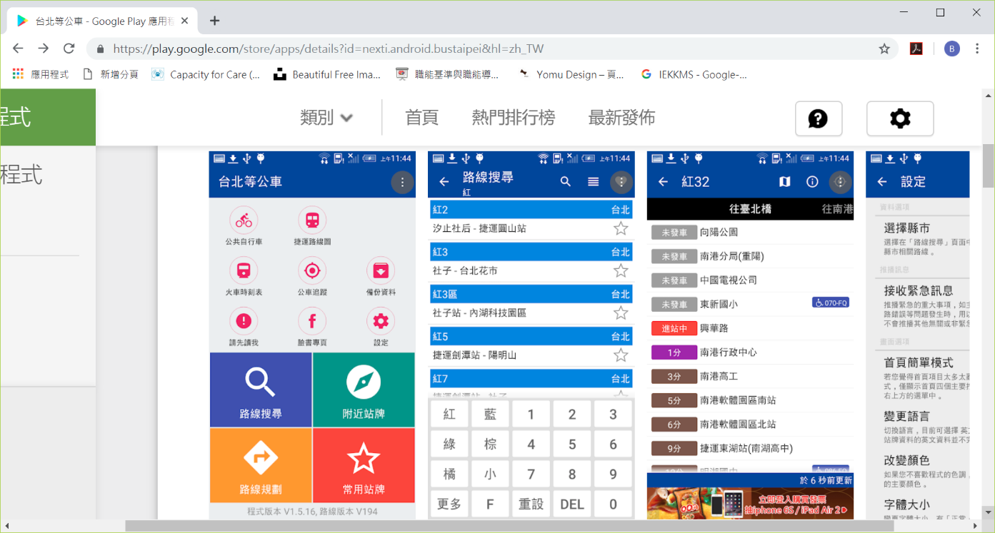

資料來源：Google Play網頁

圖4台北等公車APP功能圖示

## 需求及科技供給分析

1. **需求分析**
   * + 1. **問題痛點說明：**

綜合前述現況與問題的說明，初步歸納現今身心障礙者、若以居住在台北市的視障者為例說明，其獨自外出搭乘公車時所可能遇到之問題，摘要歸納如下：

* **搭乘過程的不便**：視障者使用公車查詢APP，到站時舉牌，請公車停車後上車，缺點是只能預先決定好路線；靠近路邊舉牌有危險(特別是公車專用道)，且公車司機較難或較晚查覺其存在時，可能難以進站停車，而選擇過站不停，導致視障者錯失公車的搭乘時機
* **既有候車輔助科技/產品待改進：**目前部分公車站有設愛心燈號提醒司機到站停靠，但其設計無法讓視障者簡易操作（不具友善介面）、燈號顯示內容並無實質可助資訊及易被忽略，且對於多路線經過的大型公車站也不實用，且常故障失靈
* **空間導航與環境辨識需求：**視障者搭乘公車時在陌生或複雜環境中， 找不到與目標物相對的方向感。此外，亦因無法辨識公車及不知其停靠位置，特別是多班次公車進站時，錯失公車的搭乘時機
* **服務供給者未落實無障礙服務程序：各**縣市「大客車無障礙設備操作及服務視障者上下車標準作業程序」明定公車要有語音報站系統，但部分司機會因公車站附近居住民眾抱怨噪音干擾，而把音量關掉或做調整，或因公車未停而未有播報語音，導致視障者無法透過現應有的供給服務-公車到站語音播報方式，得知欲搭之公車班次是否已到站停車，而錯失公車的搭乘時機

**2.使用者旅程圖：**

但為更進一步確認現況及釐清真實場域發生之問題，透過專案規劃研究團隊實際與視障者共同搭乘公車的行程發現，應用了「使用者旅程圖（User Journey Map）[2]的手法，初步將視障者（公車服務使用者）搭公車的活動拆成不同階段、並概要說明每階段所採之行動、以及在透過所採之行動的每階段真實感受，繪製成以下簡圖5具體說明，以協助確認可能每階段服務供給（公車服務提供者-公車業者、各地政府交通運輸管理單位、相關周邊服務者-例如APP等）可再評估與改善之處：

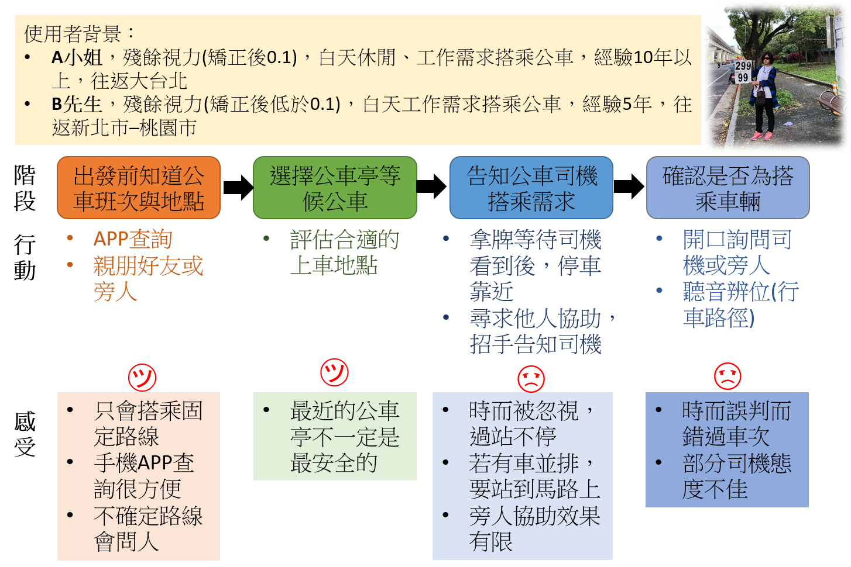

資料來源：本研究整理（2019/04）

圖5 視障者搭公車的使用者旅程圖(User Journey Map)

**3.可透過科技解決方案滿足之需求：**

在經過訪談及研析提案人所述之問題，並由專案規劃研究團隊實際伴隨視障者搭乘公車行程後、繪出之使用者旅程圖所呈現可再評估與改善服務供給，專案規劃研究團隊以下將透過情境流程圖的說明，可能在本專案中可透過科技解決方案滿足的視障者搭公車之需求(可解決的問題)。基於視障者多會先預估自己由出發點至欲搭公車之地點所需時間，以及確認自己可透過何種方式順利抵達，因此此需求情境的設定起點明確定義為視障者抵達欲搭車之公車站起、而終點（需求任務的解除）則是在公車業者提供應有之「到位服務」-停在應停之處。

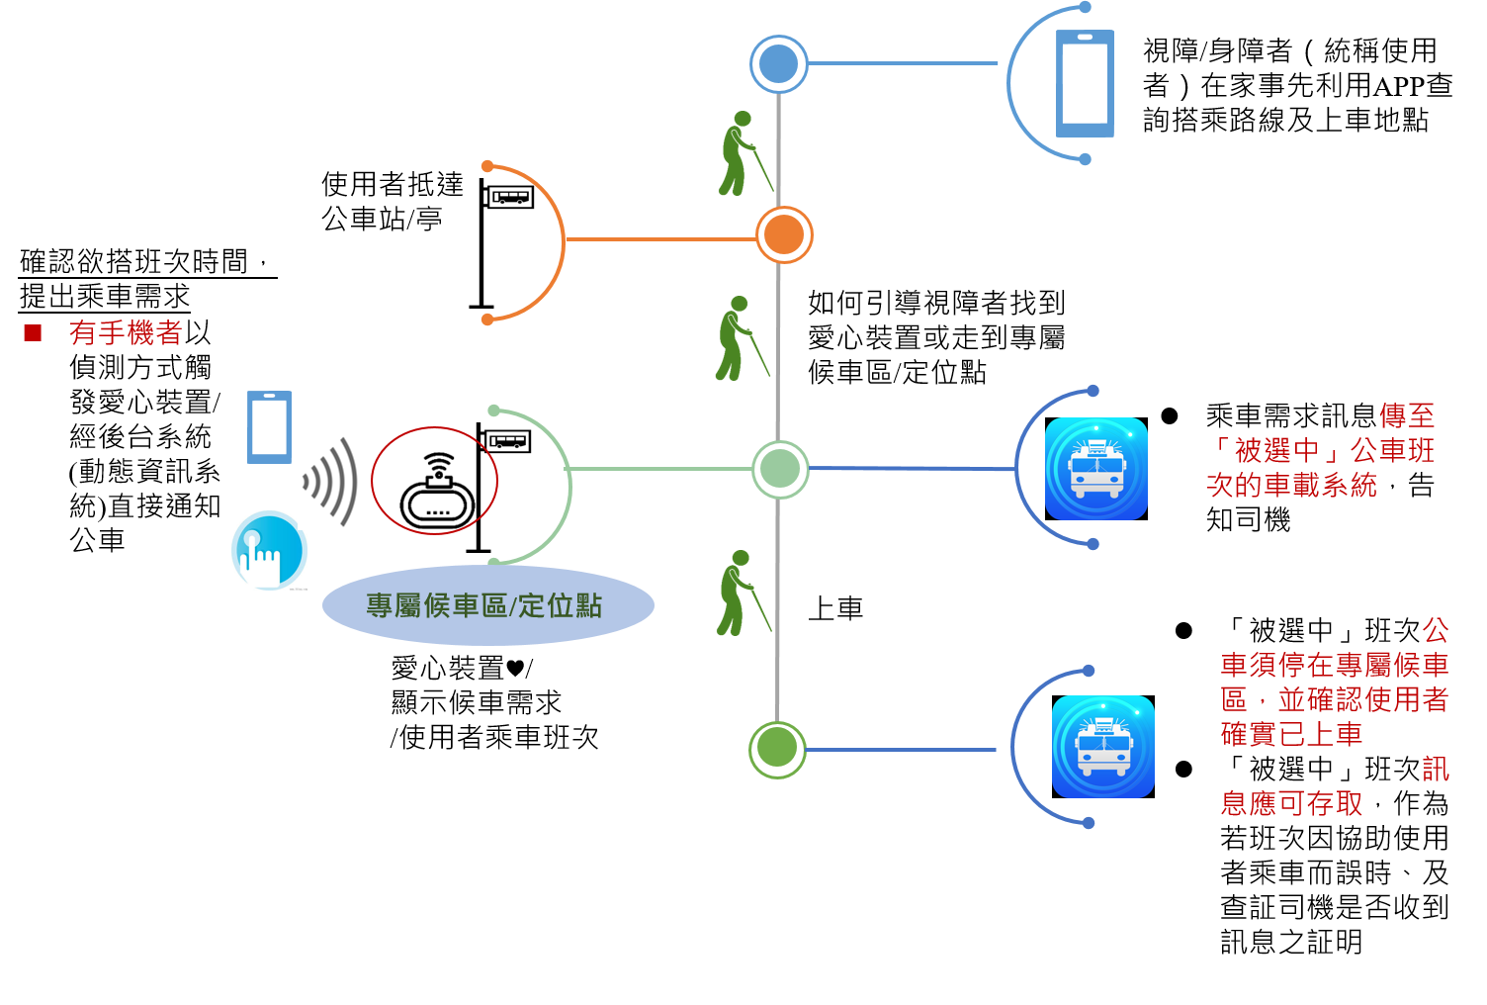

資料來源：本研究整理（2019/04）

圖6 視障者搭公車的流程需求情境

由圖6所示之流程與情境設定，欲解的需求功能主要是發生在下列三個不同階段中，可分為四個研究主題構面（圖7）：

* 訂車：抵達公車站/亭時，以手機APP方式提出預搭乘公車班次的「預訂需求」，「被選中之公車接收到需求預訂並回傳確認成功訊息」，前述訊息應回傳後台/雲端系統貯存查證
* 候車：視障者找到愛心鈴裝置並啟動、啟動後應有顯示圖像或資訊（例如被選中之公車號碼）、及給與視障者的確認運作回饋訊息。視障者走至定位點或候車專區。
* 上車：確認預訂之公車到站、且停在應停之定位點或候車專區，已提供到位之服務（不須再經由視障者提出解除服務任務之確認）

可藉由科技的解決方案所滿足之需求/問題導向的專案研發構面，建議可分具如圖7所示之不同功能的構面研究主題（為優先建議構面及應具之功能），整合為可驗證解決方案可行性的單一整合型計畫執行之：

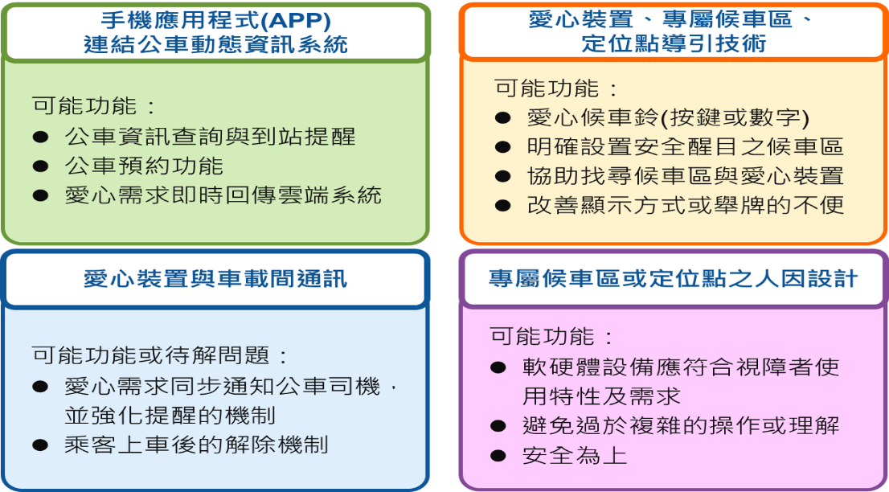

資料來源：本研究整理（2019/04）

**圖7 需求/問題導向的解決方案研究計畫構面**

1. **國內現有研發能量**

盤點GRB政府計畫資料，若以關鍵字[3]查詢，可看到重要相關的研究計畫列舉如下：

**表2 身心障礙者友善搭乘公車相關研究舉隅**

|  |  |  |  |  |  |
| --- | --- | --- | --- | --- | --- |
| **名稱** | **主管機關** | **期程** | **經費** | **執行機關** | **研究人員** |
| 先進大眾運輸系統(APTS )整體研究發展計畫---撥召公車營運管理之整體規劃暨示範計畫：以台北市復康巴士為例 | 交通部  運輸研究所 | 9302 ~ 9302 | 1960千元 | 汎誠科技  有限公司 | 黃書強、陳聰敏 |
| 研發以搭乘大眾交通工具為考量之視障者引導輔具 | 國科會  (現為科技部) | 9608 ~ 9807  (二年期) | 544千元  619千元 | 陽明大學復健科技輔具研究所 | 游忠煌、蔚順華 |
| 應用先進技術輔助視障者使用公共運輸服務之探討 | 交通部  運輸研究所 | 9903 ~ 9911 | 1710千元 | 鼎漢國際工程顧問股份有限公司 | 李永駿、陳偉業 |
| 視障者資訊輔具計畫---盲用自動物品辨識系統 | 國科會  (現為科技部) | 9908 ~ 10007 | 2129千元 | 中山醫學大學應用資訊科學學系（所） | **李孝屏、吳炳飛** |
| 導護與運輸機器人於智慧型路口安全防護之研究---總計畫 | 國科會  (現為科技部) | 9908 ~10007 | 1283千元 | 交大電機工程學系（所） | **吳炳飛** |
| 大眾運輸系統之乘客導引系統 | 國科會  (現為科技部) | 9908 ~10207  (三年期) | 563 千元  660 千元  672 千元 | 交大電機工程學系（所） | **吳炳飛** |
| 下世代智慧型公車運輸系統之研發 | 國科會  (現為科技部) | 9908 ~ 10207  (三年期) |  | 交大學電機工程學系（所）  (總計畫執行機關) | 廖德誠  (計畫主持人) |
| 智慧型視障者資訊輔具---“視公車” | 國科會  (現為科技部) | 10108 ~ 10207 | 706 千元 | 臺北市立教育大學資訊科學系 | 蔡俊明、葉榮木 |
| 用戶體驗創新設計之應用研究：以弱勢族群科技輔具為個案 | 科技部 | 10308 ~ 10407 | 591千元 | 國立臺灣科技大學工商業設計系 | **唐玄輝** |
| 應用智慧型手機輔助視障導航之研究 | 科技部 | 10309 ~ 10408 | 1490千元 | 國立政治大學資訊科學系 | **余能豪** |
| 視聽障者可穿戴式行動輔具之研發 | 科技部 | 10608 ~ 10707 | 2894千元 | 國立臺灣科技大學工商業設計系 | 姚智原、阮聖彰、**唐玄輝**、賴祐吉、林淵翔、鄭欣明 |

資料來源：本研究摘自GRB（2019/04）

（表格內黑體字部份為本規劃研究團隊曾接觸之研究人員）

1. **國外標竿**

綜觀國外輔助視障者公車科技發展，大致可歸類朝改進手持行動裝置(APP)、智慧公車亭、智慧路口平台聯網系統之發展。以下僅簡要列出重點案例借鏡:

1. **印度的公車班次辨識行動裝置「OnBoard」**

印度的理工學院德里成立之”ASSISTECH”，是由教師、研究人員和學生組成的跨學際團隊，並與外部企業協作，致力發展適用視障人士，經濟實惠的科技解決方案。該團隊所開發之On Board，為簡易辨識公車資訊之行動裝置，由兩個模組組成，可無線雙向通訊：一個類似移動設備的用戶手持模組(設備)，另一個安裝在公車前門附近，具備揚聲器功能之模組(運作流程詳見下圖8)。該裝置所具之功能：

* 查詢功能：當使用者在候車亭聽到任何公車接近時，只需按下查詢按鈕，接收查詢需求的公車會立即回應，使用者的手持設備再以語音依序念出公車的路線號碼。
* 選擇功能：當模組念出所需的路線號碼時，用戶可透過選擇按鈕選取所需搭乘的車次，訊號會被發送到附近所有公車的車載模組，但僅有被選中公車的車外揚聲器發出聲響提示，此時用戶再依據聲響移動至公車的入口

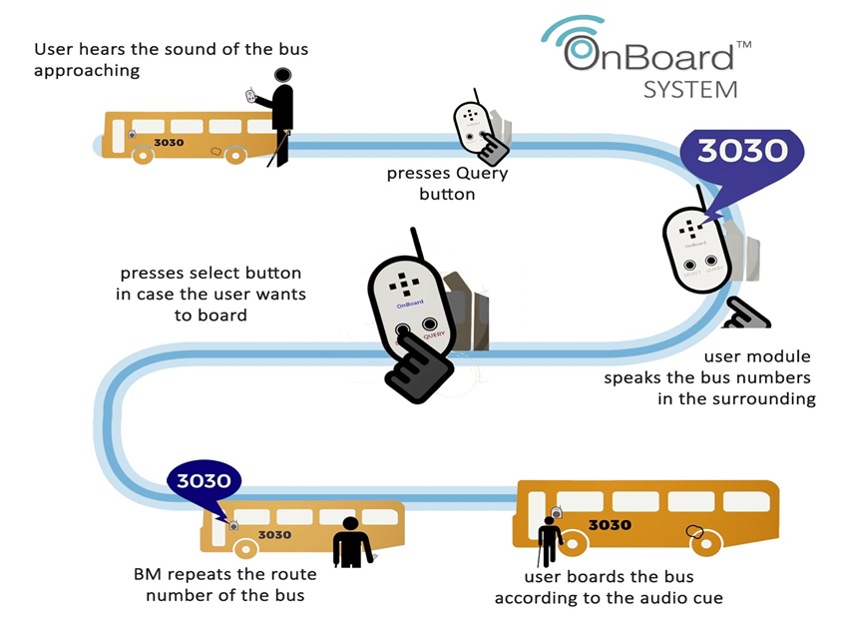

資料來源：Indian Institute of Technology Delhi

**圖8 印度公車班次辨識行動裝置「OnBoard」**

1. **法國的Panda guide產品**

此產品由法國創新團隊所研發，結合攝影鏡頭、骨傳導耳機、智慧運算與APP等技術的概念性產品，開發者希望透過一連串的智慧影像辨識及語音助理機制，協助視力不佳或視障人士完成一些簡單的任務，或增進生活的便利性與安全性。此項穿戴式裝置的運作機制主要可以分為三個階段：

* 影像辨識：透過攝影鏡頭捕捉使用者面前的畫面、搜尋使用者所欲尋找的物品，或是辨識使用者欲操作的家電按鈕介面，並傳至系統內進行運算。
* 智慧運算：建構虛擬的立體空間概念，判斷目標物品相對於使用者的方位與距離。另透過APP建立物品的資訊，與裝置進行串聯。
* 語音指引：透過骨傳導耳機，使用者可以在不減損接收環境音能力的情況下，聽取裝置給予的導引，協助其安全完成任務。

在現今許多家電環境對於視障者越來越不友善（例如觸控螢幕），視障使用者更被視為「小眾需求」；然而法國的團隊開發者認為，有許多技術是可以被結合、創新發展的，希望這項裝置可以在各式各樣常見的環境中，協助視障者獨立自主完成任務。

但該項裝置可能並不合適本專案規劃的協助視障者搭公車之需求，較合適的是用於例如搭高鐵、台鐵及捷運等有固定軌道與月台定位點的交通運輸系統情境。

1. **德國GeoMobile公司的Bus Access®整合方案**

BusAccess®是一項由名為「BusCore®」的硬體設備、「BusAccess®」應用程式介面與「BusGuide」APP所結合的無障礙移動服務。德國於2013年通過《德國客運法》，明訂須於2022年之前，達到公共運輸無障礙的目標，而所謂「無障礙」的定義，依《德國身障者平等機會法》係指身障者在一般情況使用公共運輸工具上無特別困難，且不需他人協助。BusAccess®將可有效達成這項無障礙目標。以下僅簡單圖說說明該項整合方案；



資料來源：GeoMobile GmbH

**圖9 德國Bus Access整合方案圖示**

經盤點國外先進案例，歸納達成此計畫目標之解決方案大致可區分以下兩個類型:

1. **車載(中心端)系統與候車亭(道路端)系統之升級與整合:**即在確保安全駕駛前提下，改良既有公車與候車亭即時通訊技術。同時，改進候車亭顯示面板功能並降低建置成本，提供視障者需求輸入介面，並搭配有語音提醒等回饋機制
2. **視障者(用戶端)之乘車輔助技術:**研發適用視障者之乘車輔助科技，例如創新型穿戴式設備，以圖像辨識技術結合語音技術、傳達公車到站資訊，聚焦提升操作介面便利性、需求輸入與回饋之即時性、辨識準確率等。

但國外先進案例多是著重個別系統之改良，在實用性上仍有技術性問題待克服。另一方面，考量台灣與國際的交通環境在公車運輸系統硬體設施、車流秩序等仍面向具有不等程度的差異性，此些因素亦為改進國外作法移植至我國運用之主要挑戰，故研究團隊需先了解身障者搭乘公車之現狀、完整流程及各環節實際所遇問題點，以及現行公車運輸系統運作架構及現狀，以利貼近我國實際現況，提出較為務實的解決方案。

# 願景與目標

本專案根據視障者亟待科技提供解決方案，協助其在獨自外出搭公車時須解決問題之不同研發構面需求，徴求研究團隊提出解決方案研發計畫，期藉由為視障者「量身打造」的專屬研發成果解決方案，改變其因身體限制而受阻礙的自主行動生活、改善其生活品質與發揮生命之價值。

在此「科技改善其自主行動與生活品質」的願景下，本專案期達成之計畫目標，包括：

一、 科技人本化

藉由科技的創新突破、以及將科技的創新整合應用，解決視障者獨自搭公車時的痛點(pain）問題，以系統性的整合方案協助視障者順利搭乘公車-找到對的公車，並順利上車。

二、 解決社會需求

以科技人本化的跨領域創新，回應社會問題及需求，落實科技亦能創造社會價值/福祉。

三、 跨域整合創新

以問題/需求導向之計畫，鼓勵國內以身心障礙人士相關需求問題研究之產學研團隊、組成合作網絡，共同執行以問題解決方案為導向、且跨領域的合作研究，藉此可帶動並整合國內相關研究團隊的創新量能。

# 專案特色

本計畫重點以協助身心障礙者順利搭乘公車為出發點，特別聚焦身心障礙者當中較為弱勢的視障者族群，在因應明確未解決的使用者需求之目標下，技術研發團隊結合資通訊、電機、人因工程設計、公共運輸等跨領域專業，並與社福團隊、輔助科技服務專業單位和輔助科技業者合作，並於公開場域測試實際驗證研發成果。

## 與既有研究成果之差異性

依據GRB系統資料顯示，我國於2000年初期開始提升對身心障礙者友善搭乘公車需求之關注，而相關科技計畫，涉及跨領域研究，學界提案科系多元，涵蓋領域包含:人因工程設計、公共運輸(智慧型運輸系統、撥召公車、決策支援系統、核心模組、監控、導引系統)、機電系統（微機電系統、系統感測與控制工程、人機介面等）、資通訊相關（機器學習與電腦視覺、資訊輔具系統等）、建築領域（無障礙環境、公共交通場站、交通場所通用化設施設計等）

惟學研能量多數集中在北部院校，另以主管機關與計畫類別而言，科技部(含國科會)、交通部過去曾補助或委託學界、民間企業研發智慧型公車運輸之即時監控系統與協調機制、乘客導引系統、人機介面、機器學習與機器視覺、視障者用資訊輔具系統、通用化設施設計。內政部建研所補助通用化設施設計準則研究計畫，尚未擴及公車候車亭，如表3所示。

鑒於我國學研已具豐富公車輔助科技研究實績，可在既有基礎上，改進既有示範計畫成果，透過進一步發展智慧化整合應用方案，深化應用我國資通訊技術優勢，發展更具人性化、智慧化之公車運輸方案，創造資源整合價值。在此目標下，此計畫重點強調因應明確未解決的身障者搭乘公車需求，且與資通訊及輔助科技等跨領域結合，並於公開場域測試實際驗證研發成果，並訴求加入視障團體、無障礙需求研究及實務專家參與諮詢，以期更為周延更為有效解決身障者面臨之使用障礙。

## 與各地方政府既有專案計畫之比較

我國政府除透過科技專案計畫發展公車候車輔助科技外，各地方政府也積極透過交通施政相關專案計畫推動，以回應身障者搭乘公車之需求，主要以台北市、台中市、台南市等市為主，推動智慧路口、智慧候車亭系統相關計畫， 改進適於視障/身障者使用的公車APP及候車亭環境介面，並依試辦成果成效持續增設。以下以列表說明：

表4 地方政府無障礙搭公車相關專案計畫列表說明

|  |  |  |  |
| --- | --- | --- | --- |
| 地方 | 計畫名稱 | 內容 | 備註 |
| 台北市 | 智慧公車候車亭 | 執行單位:台北市公共運輸處  方案內容:選定智慧公車候車亭，增設愛心燈號顯示設施  目標:提供3分鐘愛心燈號顯示，提醒公車駕駛員注意候車民眾動態，避免身心障礙朋友搭乘公車時因高度易被遮蔽，致發生過站不停情事  推動挑戰:須依試辦成果成效持續增設 | 前台北約1440個智慧站牌，1000個裝有愛心鈴，仍待全數裝設 |
| 台中市 | 智慧公車車聯網 | 執行單位台中市政府  方案內容:106至109年爭取交通部ITS計畫補助經費，分階段建置公車智慧系統。第一階段將試辦1條路線之上車鈴，以APP發送乘車訊息，傳送  至公車上亮燈，提醒駕駛員靠站載客  目標:減少公車過站不停情形，並可協助視障者乘車  推動挑戰:須爭取交通部ITS計畫補助經費以持續推動 |  |
| 台南市 | 無障礙公車亭 | 執行單位:台南市政府交通局  方案內容:選定候車亭裝設「盲人資訊點字板」及「公車到站語音播報」設備，協助視障朋友瞭解該站位停靠公車路線及方向性，減少搭錯車的機率  目標:  透過點字觸摸及語音播報方式，以利視障者得知公車進站及方向路線等資訊，減少候車時的焦慮與不安，藉以提升搭乘公共運輸的意願  推動挑戰:須依試辦成果成效持續增設 |  |

資料來源：本研究整理（2019/04）

目前地方政府營造無障礙公車使用環境，結合強化市區智慧運輸系統，建構運輸設施服務及管理資訊化系統，或以擴建智慧型站牌等交通計畫策略目標，所關注之技術發展面向，多為引導身心障礙者至候車亭，以及候車資訊提醒及查詢，在提供整合型服務上或有考量未周之處。

相對於此，本專案計畫的規劃同樣重視實際市區環境的測試，並聚焦候車亭系統之改良，期待研發團隊在與社福團隊、輔助科技服務專業單位和輔助科技業者緊密合作下執行研發計畫，為此，除需與地方政府合作在場域驗證選址以及洽談客運業者合作意願，在目標上須有效區隔與現行地方政府計畫屬性之差異，並以有效降低系統成本(設置及維護成本)為前提，考量主管機關端管理應用可行性，以利提升地方政府參與合作意願。

考量到規劃的專案研發計畫若要驗證解決方案的可行性，以真實世界實境場域進行測試，必須先取得地方大眾交通運輸主管機關單位的協助與合作，試以台北市為例，以圖表舉出可能涉及業務單位名稱及相關法規，作為後續規劃研發計畫時重要參考：

表4計畫實測場域可能涉及之業務單位與法規（以台北市為例）

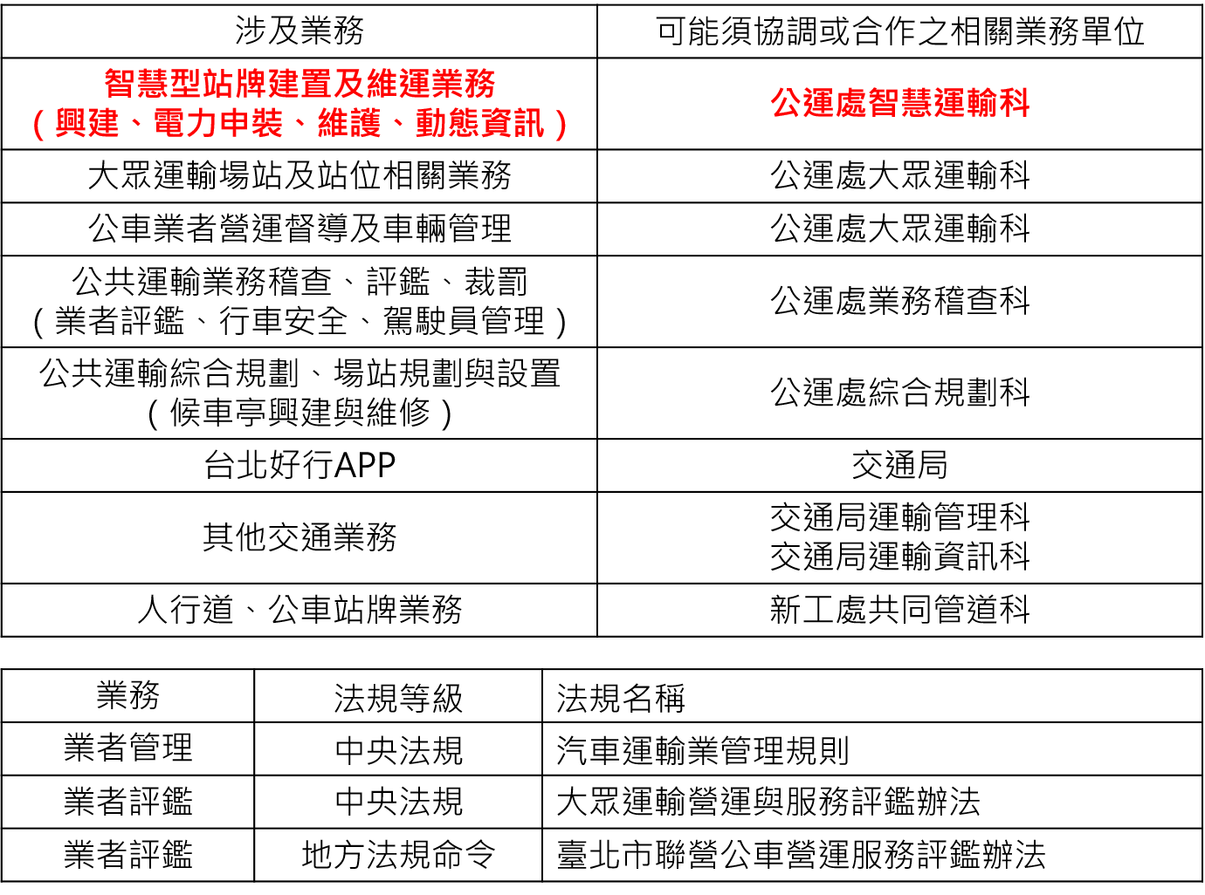

資料來源：本研究整理（2019/04）

# 專案執行策略

本計畫將以整合型計畫方式，結合產、官、學（含研）單位，共同透過科技整合，研發視障者友善搭乘公車之整合性解決方案，重視從應用情境出發規劃技術體系，結合精準候車位置設計、輔助乘車科技、友善使用介面，輔以使用者訓練以及民眾協助之專業，發展兼顧可及性(Availability)與可負擔性(Affordability)之整合型解決方案，執行期程初步建議為一年。

依據本專案計畫目標，組成跨領域的研究團隊進行整合解決方案研究，申請團隊參考以下徵求主題(研究議題)進行規劃提案；因所列之四個問題面向/研究議題具關聯性與互助互補性，團隊應提出跨主題之整合型計畫的系統性解決方案規劃，其後由計畫審查委員會評估計畫團隊所提構想的優缺點、經費合理性及後續擴大導入的可應用性後，提出計畫策略調適之參考。

此專案重點為協助視障者自行到公車站後，如何協助其上車且搭乘上正確路線的公車，為達成此目標，初步歸納徵求主題可區分為「手機應用程式(APP)連結公車動態資訊系統」、「愛心裝置/專屬候車區定位點導引技術」、「愛心裝置與車載間通訊」及「專屬候車區/定位點人因設計規劃」等四項，各徵求重點主題內容說明如下：

## 研究議題與績效指標

1. **手機應用程式(APP)連結公車動態資訊系統**

本議題聚焦改善現有視障者用APP在操作介面上的需求輸入與回饋的即時性與互動性，目標為促進公車現型運輸資訊系統與智慧型手機程式更有效結合，著重改進通訊技術以及資料庫介接與整合，提升使用端資訊接收跟發送之即時性，以利使用者事先使用手機確認搭乘資訊(車次號碼與路線)，提出乘車需求，到站候車時亦需有即時乘車提醒。但此議題需注意因路口車聲等環境噪音過大時，視障者難以聽到語音提醒。

**(二) 愛心裝置/專屬候車區定位點導引技術**

本議題聚焦解決視障者舉牌候車之不便，以及既有裝置顯示穩定度問題，視障者使用者抵達公車站/亭後，以輔助科技或解決方案協助找尋愛心裝置或走到專屬候車區/定位點。

**(三) 愛心裝置與車載間通訊**

本議題聚焦改善身障者搭乘公車所面臨資訊準確率以及即時乘車可能性，建議在確保安全駕駛前提下，發展對駕駛候車動態通報、車外報號及引導上車科技，應優先考量結合使用公車上現有通訊網路為主，以利身障者到達公車站並在愛心裝置周遭後，可提出想搭乘的公車路線發出上車申請，即將到站的公車司機能知道有身障者，被選中班次公車須盡量停妥專屬候車區，藉以改善傳統口說或是車外廣播引導之問題點，讓視障者可辨識公車停靠位置及其出入口。在系統設計上需避免司機接受資訊過載之情況，同時，如納入視障者需求輸入介面，設計上需有清楚回饋機制。。

**(四) 專屬候車區/定位點人因設計規劃**

本議題聚焦設置安全且醒目之候車區，因現行公車雖已連接通訊網路，可回傳公車位置給後端伺服器，但對於近距離的定位準確率仍為不足，故期以建置完善的候車區/定位點，協助身障者安心候車，軟硬體設備設計符合視障者使用特性及需求，並避免過於複雜的操作介面。

| **問題面向/研究議題** | **重要里程碑之績效指標** | **其他衍生效益與影響力** |
| --- | --- | --- |
| 手機應用程式(APP)連結公車動態資訊系統 | * + 發展手機應用程式(APP)連結公車動態資訊系統，重要里程碑之績效指標如下：  1. 完成系統需求規格確認、系統開發與建置，依據需求分析結果進行系統開發，並進行功能驗證等。 2. 完成研發「公車動態資訊系統」與行動裝置APP雙向通訊系統測試與調整，評估系統達成程度及有用性、易用性，並蒐集回饋意見，進行壓力測試，確認系統效能限制。 3. 手機應用程式(APP)需符合iOS與Android官方可及性的開發指引。 4. 手機應用程式(APP)應讓使用者查詢及選擇公車路線、行駛方向，以及公車到站時間，針對特定公車路線/車次發出上車申請。 5. 建立開放的應用程式介面(API)，讓後續交接之營運單位可開發各自的行動裝置APP。 6. 評估系統的身分驗證必要性，是否僅讓視障者或肢障者使用。 | * + 擴大視障者乘車地點，提升外出行動自由度。   + 擴充手機應用程式(APP)功能，提升APP應用效益 |
| 愛心裝置/專屬候車區定位點導引技術 | * + 發展愛心裝置/專屬候車區定位點導引技術，重要里程碑之績效指標如下：  1. 問題針對現行裝置運用效益進行分析(例如愛心鈴、智慧顯示面板)，以改良現行裝置或擴充功能為優先，進行引導定位技術功能開發。 2. 完成系統需求規格確認、系統開發與建置，依據需求分析結果進行系統開發，並進行功能驗證等。 3. 完成定位導引技術系統測試與調整，評估系統達成程度及有用性、易用性，並蒐集回饋意見，進行壓力測試，確認系統效能限制。 | * + 引導視障者在陌生或複雜公車候車亭環境能快速找尋到愛心裝置/專屬候車區   + 提升我國環境定位技術水準 |
| 愛心裝置與車載間通訊 | * + 發展愛心裝置與車載間通訊系統，重要里程碑之績效指標如下：  1. 完成系統需求規格確認、系統開發與建置，依據需求分析結果進行系統開發，並進行功能驗證等。 2. 完成愛心裝置與車載間通訊系統測試與調整，評估系統達成程度及有用性、易用性，並蒐集回饋意見，進行壓力測試，確認系統效能限制。 3. 需配合後端公車資訊系統整合可行性，規劃通訊規格或模式，兼顧通訊網路技術整合性、成本及穩定度。 4. 系統功能應能對應一名視障乘客欲以搭乘兩個班次以上之公車，或是兩名以上視障者之乘車需求。 5. 需改進系統傳遞訊息的延遲時間，以利使用者與公車司機可以即時反應。 | * + 藉由公車站愛心裝置與車載即時通訊以利了解公車動態，減輕視障者以及客運司機在行動決策的時間壓力 |
| 專屬候車區/定位點人因設計規劃 | * + 發展愛心裝置與車載間通訊系統，重要里程碑之績效指標如下：  1. 完成需求規格確認、開發與建置，依據需求分析結果進行設計開發，並進行功能驗證等。 2. 完成專屬候車區/定位點使用測試與調整，評估達成程度及有用性、易用性，並蒐集回饋意見，歸納使用問題及限制。 3. 配合科技部協調主管機關於大型公車站規劃身障者的上車區域，並將其位置告知公車業者 4. 完成後續移交地方政府及交通權責單位進行系統維運之可行性評估 | * + 建置固定的愛心裝置/專屬候車區定位點可緩解視障者候車時的不安   + 有利視障者在多班次同時到站時能順利掌握搭乘目標車次之實績，協助引導公車停妥適當位置而即時且有效辨識視障者乘車需求   各國推動無障礙空間風氣正盛，若相關研究計劃成果在台灣順利發展並使用，除增進國民對施政者之信任，並將增加國際能見度 |

## 執行方式

本專案計畫欲解的問題面向/研究議題分為「手機應用程式(APP)連結公車動態資訊系統」、「愛心裝置/專屬候車區定位點導引技術」、「愛心裝置與車載間通訊」、「愛心裝置與車載間通訊」。計畫除強調科技的創新應用或突破外，亦須具系統性的創新整合功能，並具備良好的整合性、合作性和互補互需性。申請本專案之研究計畫，須以應用情境為出發點，以實際解決問題/改善現況為導向，研發提供可符合視障者搭乘公車需求之相關服務系統解決方案。

1. 計畫徵求方式：
2. 採公開徵求研究計畫，申請者得就各研究議題組成跨領域研究(例如：人因工程設計、機電系統（微機電系統、系統感測與控制工程、人機介面等）、資通訊相關（AI/機器學習與機器視覺、資訊輔具系統等）、建築領域（交通場所通用化設施設計等)團隊提出整合型計畫申請。
3. 為促成計畫結案後能順利完成技術移轉，特鼓勵申請單位邀請法人機構或業界、從事與視障與身障相關領域之團體組織參與規劃及執行，並簽訂合作意願書。
4. 研究團隊的遴選以團隊成員具有相關實際研究成果為優先考量（例如研究論文、專利或其它可佐證之實績）。
5. 研究範圍與對象：

重度視障者的自主搭乘公車之需求。

1. 計畫審查：

計畫受理申請後，將組成評審小組，就申請之研究計畫進行書面審查，並請申請團隊進行簡報，以進行評審篩選合適之團隊計畫後，並依審查結果決定計畫補助核定事宜。

1. 計畫之管考:
   * + 1. 研究計畫需自訂技術里程碑、查核點、評量指標，技術里程碑須與國內外相關技術進行比較，作為評審委員查核之依據。
       2. 計畫查核方式如下：

每年度的計畫期中與期末，本部將安排口頭報告審查及成果展示，計畫團隊並需配合現場訪視作業。

計畫結束時需有實體的成果可供展示，以說明技術突破、或應用創新的重點、計畫結束後應用的構想之關聯性。

計畫全程結束時除應繳交結案報告外，並需展示關鍵性技術、專利或其他實體雛型品，由審查委員進行現場訪視或舉辦成果發表展示會。

* + - 1. 成果展示形式以整合型的情境展示為主，強調研發成果對實際解決問題之助益或改善。透過重度視障者的親自體驗解決方案，以比對驗證現有系統與該研究成果之差異性。
      2. 計畫團隊須設立專案管理者（PM），管理單一整合型計畫底下各子項計畫間的橫向連結，並以文字與影像記錄研究執行歷程中重要之活動與事件，「伴隨」計畫執行落實，並為計畫效益擴散所需素材提供相關記錄。
      3. 計畫效益擴散：

邀請業界專家參與期末成果發表會，擇優進入後續輔導，銜接本部既有創新創業計畫機制，擴大雛型產品/解決方案的市場商機。

借助視障者相關團體機構協會等平台，進行成果擴散與擴大導入全國各地方大眾交通運輸系統應用之可能。

期末成果審查之際，預期也可釐清計畫衍生性外溢需求，如經審查委員判斷存在技術缺口，可回饋至本部的社會需求類專案的選題機制，另案處理。

## 組建評審團全程伴隨

本伴隨計畫將籌組評審團全程參與專案團隊評選、計畫審議、進度查訪及技術/成果評估等作業流程，透過評審團指導計畫里程碑之實際運作情況，以提升計畫執行成效與實績。並且，達到落實從篩選提案到成果檢視的全程「伴隨」核心精神。

|  |
| --- |
|  |

資料來源：工研院產科國際所(2019/03)

圖X　評審團運作機制

評審團的權利義務及運作方式說明如下：

* **評審團責任**
  + 全程參與計畫規劃、審議、執行、管考等作業流程
  + 檢核實驗專案里程碑規劃及執行的合理性，提出調整建議，含技術評估建
  + 原則上於計畫期程內配合各專案里程碑召開評審團委員會及1次期中查訪，並視計畫執行需求，彈性酌予召開會議，針對專案評估觀察提出重點說明
* **評審團權利**
  + 審議專案計畫內容與預算，提出計畫執行意見
  + 可調閱專案計畫相關執行資料、進行計畫利害關係人深度訪談
  + 薪酬依「行政院所屬各機關行政及政策類委託研究計畫經費編列原則及基準」，支付審查費、出席費及交通費等
* **評審團運作原則**
  + 審查委員編制：3-5人，並設置一位評審團團長。
  + 審查重點：期初－里程碑妥適性；期中-里程碑達成情形，場域驗證可行性；期末-全程成果效益

# 計畫期程與經費需求

## 計畫期程

本專案計畫經陳報簽核後，即得以實施並將對外徵求研究計畫。計畫規劃以一年期之執行期程達成預定計畫目標，計畫期程為自108年6月1日至109年5月30日，科技部並得視計畫作業時程作必要之調整。

## 經費需求

依據「手機應用程式(APP)連結公車動態資訊系統」、「愛心裝置/專屬候車區定位點導引技術」、「愛心裝置與車載間通訊」、「愛心裝置與車載間通訊」等四大主題問題需求之研究課題，徵求研究團隊執行「跨領域單一整合型計畫」，計畫經費額度以800萬元為上限。

# 預期效果及影響

本專案計畫將藉由科技創新突破應用與系統創新整合應用，建置高齡化、無障礙社會安心便捷之公車搭乘環境，期能透過更加人性化、智慧化的公車運輸系統，不僅解決視障者搭公車的現行問題痛點，該解決方案亦可擴及到所有身心障礙者應用，並提供一般民眾更安心友善的候車服務，達成下列預期效益：

* 視障者、高齡者、文盲者、肢體障礙者、孕婦等行動不便者都能更加安全、便利地搭乘公車，自由通行，身障者可在擅長的領域付出回饋社會。
* 透過示範計畫之成果展示與擴散，一般大眾能逐漸意識到上述族群的搭車需求，並給予協助，同時引發更多地方政府對其交通需求之重視，更多人願意積極為弱勢族群的權益發聲，持續投入開發更多面向、更有利之提案。
* 協助身障者可在無他人陪伴下，獨立自主外出，藉此可減少家屬照護負擔，並可使身障者擁有自主行動權，可減少其工作及活動上之障礙性。可減少社會之成本，舉如未來須搭乘復康巴士人數減少，相關的節約經費可移轉至更多身障者其它所需服務，有利無障礙環境持續進步。
* 各國推動無障礙空間風氣正盛，若相關研究計劃成果在台灣順利發展並使用，除增進國民對施政者之信任，並將增加國際能見度與開發相關市場商機。

# 參考文獻

**一、中文文獻**

**二、英文文獻**

1. <http://assistech.iitd.ernet.in/doc/TRANSED%202015-OnBoard.pdf>；最後一次造訪日期2019年4月18日
2. <https://www.edf.fr/en/panda-guide-augmented-reality-headset-blind>；最後一次造訪日期2019年4月18日

1. 參見愛盲基金會網頁<https://www.tfb.org.tw/web/about/about.jsp?no=CP1497405127329>
2. 以視覺化方式，將使用者與某件產品或服務進行互動時的體驗分階段呈現出來，讓旅程中的每一個時刻都可接受個別評估和改善。
3. 視障；視障者；視公車；弱勢用路人保護政策；公共運輸；智慧型運輸系統；撥召公車；決策支援系統；核心模組；導盲輔具；公車系統；車輛；監控；可靠度；導引系統；視障輔具；肢障輔具；智慧型輪椅；大眾運輸導引；資訊輔具；電腦視覺；機器學習；視訊和影像處理；圖形辨識；通用化設計；公共交通場站；無障礙環境